Annexes du dossier

Les annexes de ce dossier sont réparties en quatre parties.

La première partie contient les annexes de la partie A « Parcours Professionnel ». Elles sont référencées Ppro-xx.

La deuxième partie contient les annexes de la première étude de cas « Hybridation d’une formation en présentiel sur le thème de la prévision aéronautique ». Elles sont référencées EC-Eumetcal-xx.

La troisième partie contient les annexes de la deuxième étude de cas « Mise en œuvre de l’évaluation des compétences aéronautiques au sein de Météo-France ». Elles sont référencées EC-CompéAéro-xx.

La quatrième partie contien les annexes de la troisième étude de cas « Participation à l’Accompagnement du Programme Prévision-Productions ». Elle sont référencées EC-A3P-xx.

Annexes relatives à la partie A

Parcours Professionnel

- PPro-01 : Organigramme de Météo-France.

- PPro-02 : Cahier des charges concernant les Ateliers régionaux de prévision version 12 de 2005.

- PPro-03 : retranscription d’échanges de mails entre un ancien élève et Franck Pithois dans le cadre d’une évaluation à froid de la formation initiale (niveau 3 du modèle de Kirkpatrick).

- PPro-04 : Guide technique pour le calcul des charges d’enseignement à l’ENM.

- PPro-05 : Attestation de stage CESI formation de formateur, session 2002.

- PPro-06 : Attestation de stage DEMOS formation de e-tuteur, session 2008.

- PPro-07 : Charte de l’apprenant « prévision TSE2», Formation 2008-2009.

- PPro-08 : Attestation de stage ENAC formation de formateurs, session 2012.

PPro-01 : Organigramme de Météo-France
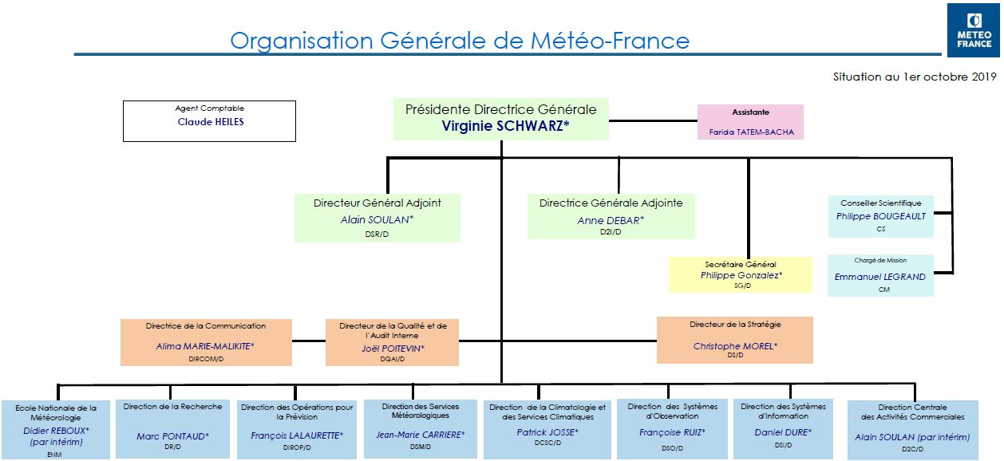

PPro-02 : Cahier des charges concernant les Ateliers régionaux de prévision version 12 de 2005.

PPro-03 : Conversation relative à une évaluation à froid des enseignants prodigués par PAM

Mail original :

“Bonjour Messieurs Dames,

Nous espérons que votre installation s'est bien passée et que la période de double vous a été profitable.
Vous occupez un poste ayant des taches aéronautiques ou de prévision et nous aimerions que vous nous fassiez remonter les difficultés rencontrées dues à la formation initiale.
Cela nous permettra de corriger nos cours pour vos successeurs.
Une évaluation à froid officielle devrait arriver vers 18 mois après votre sortie d'école.
D'avance merci et à très bientôt.
Christelle, Michaël et Franck. Les enseignants de PAM”

Réponse d’un ancien élève :

“Bonjour à toute l'équipe des profs,

Tout va bien ici à Lille.

Concernant les cours en particulier et les difficlutés des cours, je dois dire que la prévi est l'une des matières qui a été la mieux traitée et approfondie durant la scolarité donc peu de choses à redire (tant au niveau de la théorie qu'au niveau pratique grâce aux ateliers).

Pistes (pour l'instant au nombre de 7 ;-) ) à explorer peut-être (mais bon certaines vont paraître spécifiques à ceux qui travaillent sous Synergie quoique ça peut permettre de réviser par la même occasion les champs pertinents à analyser) :
- la construction de macros "types" pour le brouillard, les orages, rafales de vent etc pourrait être un bon exercice. Notamment en utilisant et critiquant le modèle AROME. ex : Qu'est-ce que l'élève regarderait comme champ (quels seuils utiliserait-il ? etc.) pour diagnostiquer une zone à risque de brouillard ?

- l'utilisation récurrente de coupes en Hu en prévi que j'ai trouvé assez peu employée notamment pendant les ateliers. Par exemple, savoir

reconnaître quels nuages on pourrait rencontrer, se méfier des humidités en BC modélisées, ou bien des épaisseurs utiles pour avoir du ciel voilé etc... à mettre en relation avec évidemment le flux, des RS etc…

- un cours spécifique et plus poussé sur l'utilisation des produits > probabilistes (je crois savoir qu'il y aura des formations prévi proba en octobre ?, on a déjà eu quelques retours très positifs en tout cas)

- se servir un peu plus des cartes de diagnostiques d'orages, de brouillard et les analyser

- bannir les sorties papiers en ateliers (et même dans les études de situation) qui sont peu utiles (à mon sens car peu visibles). Mais je comprend aussi votre soucis de garder l'attention des élèves…

- faire un glossaire de sites intramet utiles (style previ-gene onglet nebuls, ash, webcams, etc...).

- apprendre à faire une relève efficace (pour les futurs PAR). Dèjà en partie traité par les briefings en ateliers…

Comme tout ne me vient pas en tête immédiatement, il est possible que d'autres mails suivent en fonction des idées ou remarques…

Si j'ai pas été clair, vous pouvez bien sûr renvoyer et posez des questions.

De toute façon je vois pas de points majeurs à signaler ou à remédier.

Allez passez une bonne journée ! ;-)“

Réponse pour signifier la prise en compte des remarques faites.

“Merci pour ce retour très complet !!
Pour les macros on est sur le sujet mais on amène le sujet que très tardivement pour que les élèves réfléchissent aux champs à superposer.
Si on revient sur les TP de prévision, on essaye de proposer toute une liste de paramètres à consulter en fonction de la nature de la situation concernée, indirectement ce sont des macros thématiques même si on ne dit pas le nom.
Les outils probabilistes, c'est un thème actuellement à l'étude et on a quelqu'un de PAM sur le sujet. Vaste sujet...
Pour les sorties papiers, on a laissé tomber lors des ateliers. Il nous semble important de préparer les élèves à éventuellement travailler un jour avec dans le cas de crash informatique mais on va réduire à minima.
Pour la webographie c'est une constante dans les retours, on va y travailler et chiader ce que nous avons déjà.
Encore merci pour tes retours et à bientôt !
Franck.“

- PPro-04 : Guide technique pour le calcul des charges d’enseignement à l’ENM.

- PPro-05 : Attestation de stage CESI formation de formateur, session 2002.

- PPro-06 : Attestation de stage DEMOS formation de e-tuteur, session 2008.

- PPro-07 : Charte de l’apprenant « prévision TSE2», Formation 2008-2009.

- PPro-08 : Attestation de stage ENAC formation de formateurs, session 2012.

Annexes relatives à la partie B

Etude de cas : Hybridation d’une formation en présentiel sur le thème de la prévision aéronautique
- EC-Eumetcal-01 : Directive pour la formation professionnelle des personnels de la météorologie et de l’hydrologie opérationnelle. Volume I : Météorologie
Supplément n°1 : Formation et qualification requises des personnels de la météorologie aéronautique

- EC-Eumetcal-02 : Eumetcal Programme Proposal 2007-2012

- EC-Eumetcal-03 : IMPLEMENTATION PLAN – Sept 06 to Feb 07

- EC-Eumetcal-04a : Results from the evaluation of the Eumetcal blended learning course on Advanced Aviation for forecasters 5 February – 30 March 2007

- EC-Eumetcal-04b : Compte-rendu du débriefing Eumetcal aviation meteorology session 2008

- EC-Eumetcal-05 : AVIATION METEOROLOGY COURSE, Version 3 (a full scale rehearsal)

- EC-Eumetcal-06 : Masque d’un Protocole Individuel de Formation utilisé lors d’une formation sollicitant des modules à distance (CICCLADE 2020)

- EC-Eumetcal-07 : Diapositive illustrant l’application de la charte graphique du projet.

- EC-Eumetcal-08 : Petit dictionnaire français-anglais des termes fréquemment utilisés lors de la formation

- EC-Eumetcal-09 : « Conducteur » de la session 0 des classes virtuelles

- EC-Eumetcal-10 : 4th EUMETCAL Workshop Programme 2008, Toulouse

- EC-Eumetcal-11 : Tableur Calc permettant de choisir la meilleure heure de classe virtuelle en fonction des fuseaux horaires.

- EC-Eumetcal-01 : Directive pour la formation professionnelle des personnels de la météorologie et de l’hydrologie opérationnelle. Volume I : Météorologie
Supplément n°1 : Formation et qualification requises des personnels de la météorologie aéronautique

- EC-Eumetcal-02 : Eumetcal Programme Proposal 2007-2012

- EC-Eumetcal-03 : IMPLEMENTATION PLAN – Sept 06 to Feb 07

- EC-Eumetcal-04a : Results from the evaluation of the Eumetcal blended learning course on Advanced Aviation for forecasters 5 February – 30 March 2007

- EC-Eumetcal-04b : Compte-rendu du débriefing Eumetcal aviation meteorology session 2008

- EC-Eumetcal-05 : AVIATION METEOROLOGY COURSE, Version 3 (a full scale rehearsal)

- EC-Eumetcal-06 : Masque d’un Protocole Individuel de Formation utilisé lors d’une formation sollicitant des modules à distance (CICCLADE 2020)

EC-Eumetcal-07 : Diapositive illustrant l’application de la charte graphique du projet.

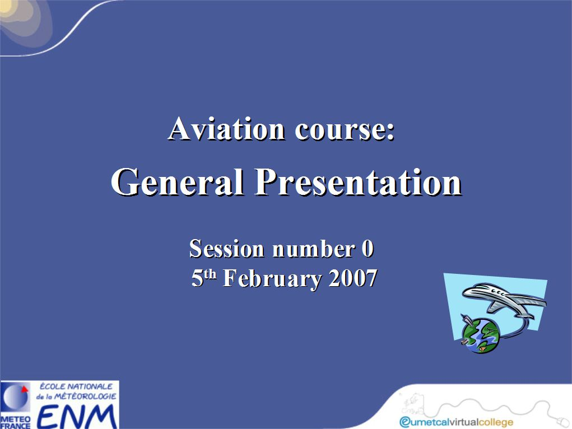
- EC-Eumetcal-08 : Petit dictionnaire français-anglais des termes fréquemment utilisés lors de la formation

- EC-Eumetcal-09 : « Conducteur » de la session 0 des classes virtuelles

- EC-Eumetcal-10 : 4th EUMETCAL Workshop Programme 2008, Toulouse

EC-Eumetcal-11 : Tableur Calc permettant de choisir la meilleure heure de classe virtuelle en fonction des fuseaux horaires.

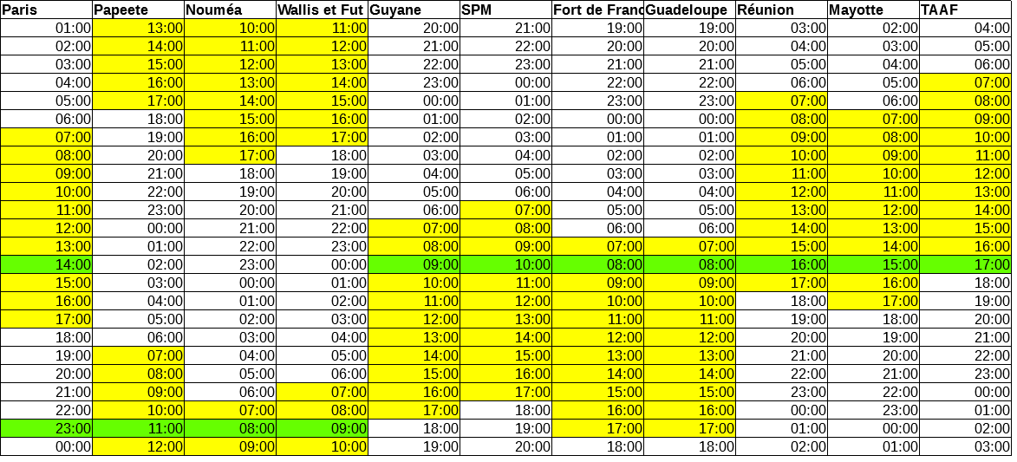

Étude de cas : Mise en œuvre de l’évaluation des compétences aéronautiques au sein de Météo-France

- EC-CompéAéro-01 : Captures de diapositives décrivrant très rapidement les normes de compétences et le guide de mise en œuvre des compétences issus de l’OMM.

- EC-CompéAéro-02 : Certificat de présence lors du groupe de travail sur la mise en œuvre des compétences aéronautiques animé par l’OMM.

- EC-CompéAéro-03 : Exemple de fiche décrivant l’emploi type de prévisionniste conseil aéronautique en direction interrégionale au sein de Météo-France.

- EC-CompéAéro-04 : Lettre de mission pour le groupe de Travail chargé de la déclinaison pour Météo France de la description du deuxième niveau de compétences fournie par l’OMM pour les personnels aéronautiques.

- EC-CompéAéro-05 : Situation de l’évolution du groupe de travail à la fin de la mission.

- EC-CompéAéro-06 : Capture d’écran de la diapositive de titre de la présentation de Franck Pithois lors du MoodleMoot de Rennes en 2019 sur l’utilisation des ressources et activités de Moodle pour animer un groupe de travail.

- EC-CompéAéro-07 : Exemple de fiche de production, le TAF.

- EC-CompéAéro-08 : Barème de niveaux de maîtrise des compétences issu de la GPEEC de Météo-France.

- EC-CompéAéro-09a : Extraction de l’onglet compétences et productions du fichier permettant l’implémentation annuelle de la plateforme d’autoformation.

- EC-CompéAéro-09b : Extraction de l’onglet centres aéronautiques productions du fichier permettant l’implémentation annuelle de la plateforme d’autoformation.

EC-CompéAéro-01 : Captures de diapositives décrivrant très rapidement les normes de compétences et le guide de mise en œuvre des compétences issus de l’OMM.
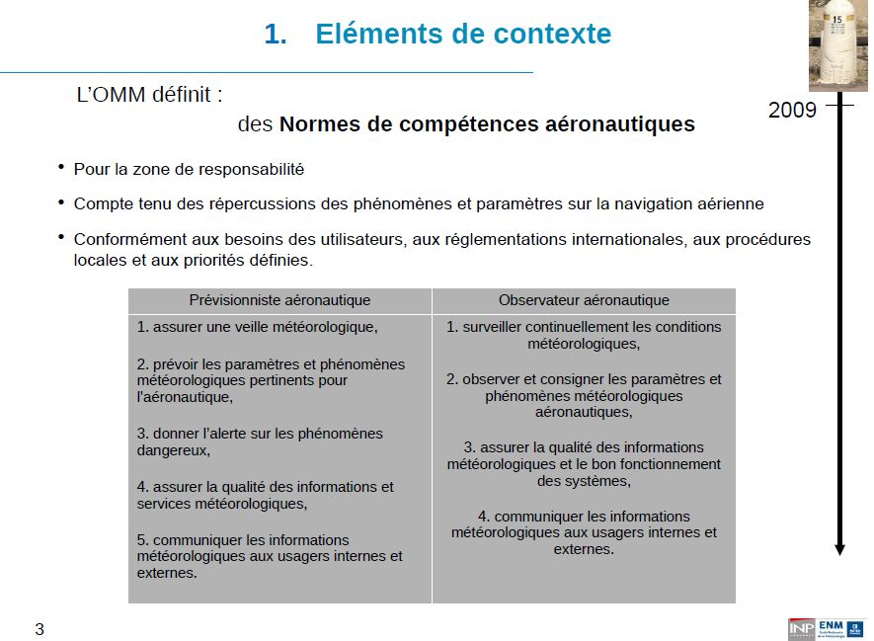
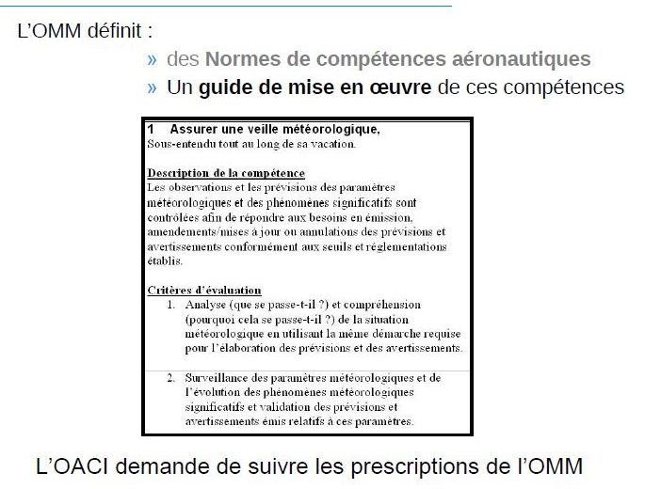

EC-CompéAéro-02 : Certificat de présence lors du groupe de travail sur la mise en œuvre des compétences aéronautiques animé par l’OMM.

EC-CompéAéro-03 : Exemple de fiche décrivant l’emploi type de prévisionniste conseil aéronautique en direction interrégionale au sein de Météo-France.

EC-CompéAéro-04 : Lettre de mission pour le groupe de Travail chargé de la déclinaison pour Météo France de la description du deuxième niveau de compétences fournie par l’OMM pour les personnels aéronautiques.

EC-CompéAéro-05 : Situation de l’évolution du groupe de travail à la fin de la mission.

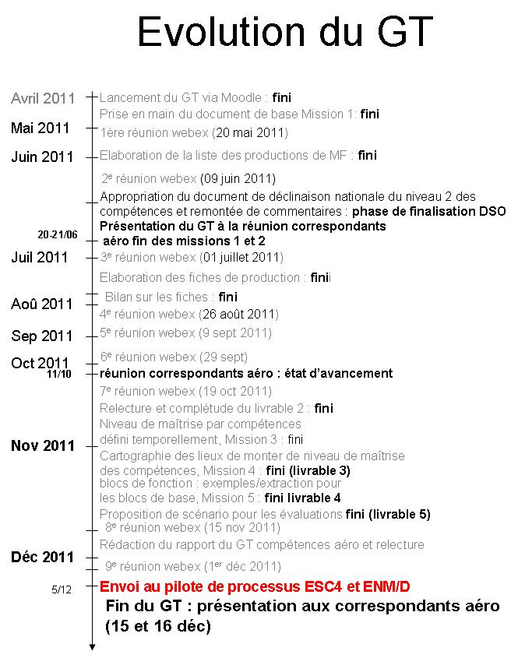

EC-CompéAéro-06 : Capture d’écran de la diapositive de titre de la présentation de Franck Pithois lors du MoodleMoot de Rennes en 2019 sur l’utilisation des ressources et activités de Moodle pour animer un groupe de travail.

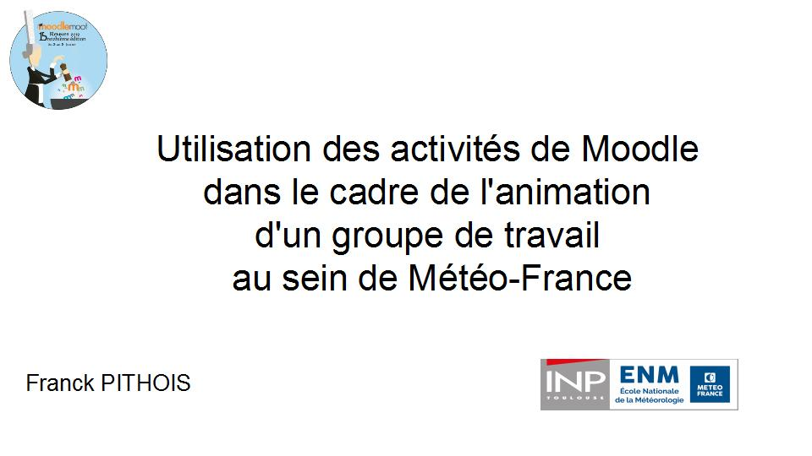
- EC-CompéAéro-07 : Exemple de fiche de production, le TAF.

- EC-CompéAéro-08 : Barème de niveaux de maîtrise des compétences issu de la GPEEC de Météo-France.

EC-CompéAéro-09a : Extraction de l’onglet compétences et productions du fichier permettant l’implémentation annuelle de la plateforme d’autoformation.

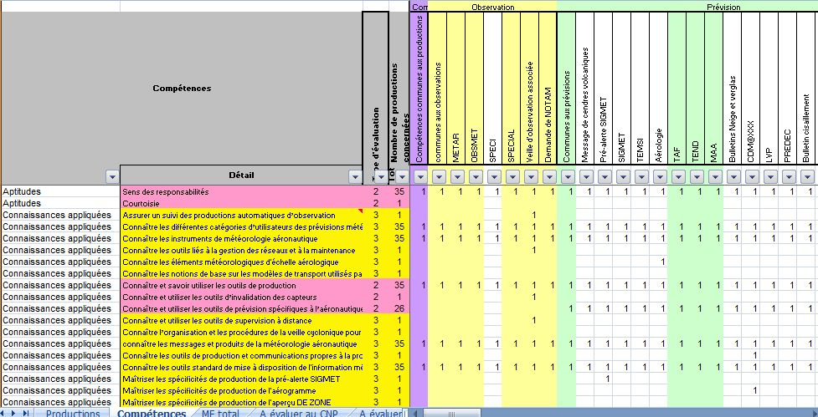

EC-CompéAéro-09b : Extraction de l’onglet centres aéronautiques productions du fichier permettant l’implémentation annuelle de la plateforme d’autoformation.
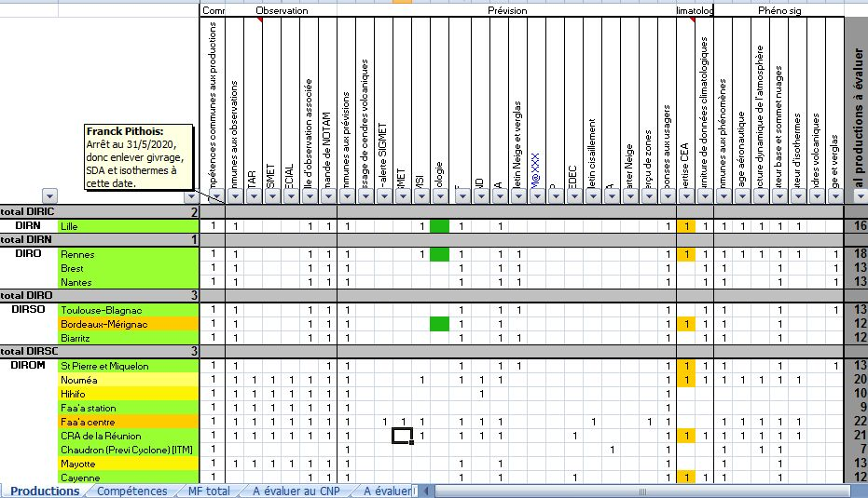

Étude de cas : Accompagnement du Programme Prévision-Productions

- EC-A3P-01 : A3P - Cahier des charges : Création d’un plan de formation hybride pour les futurs acteurs de la chaîne de prévision et de production.

- EC-A3P-02a : Planning 2018 de la formation en présentiel PRÉVISION PROBABILISTE, les concepts.

- EC-A3P-02b : Fiche de stage PRÉVISION PROBABILISTE : Les concepts.

- EC-A3P-03 : Charte tutorale pour A3P, formation « Prévision Probabiliste ».

- EC-A3P-04 : Mail de demande d’autorisation d’enregistrement.

- EC-A3P-05 : Le guide des e-tuteurs, Scénario tutoral pour la Formation « Prévision probabiliste ».

- EC-A3P-06 : Formulaire pour établir le bilan de l’expérimentation.

- EC-A3P-07 : Proposition de scénario pour la définition des charges d’enseignement à l’ENM, Rapport du groupe de travail sur les charges d’enseignement à la Commission Technique Paritaire de l’ENM.

EC-A3P-01 : A3P - Cahier des charges : Création d’un plan de formation hybride pour les futurs acteurs de la chaîne de prévision et de production.

- EC-A3P-02a : Planning 2018 de la formation en présentiel PRÉVISION PROBABILISTE, les concepts.

- EC-A3P-02b : Fiche de stage PRÉVISION PROBABILISTE : Les concepts.

- EC-A3P-03 : Charte tutorale pour A3P, formation « Prévision Probabiliste ».

EC-A3P-04 : Mail de demande d’autorisation d’enregistrement.

Mail de demande d’autorisation d’enregistrement

Extrait d’un mail de novembre 2019 d’un ingénieur de formation à destination des intervenants d’un stage en présentiel.

“Bonjour,

Dans le cadre de la mission A3P (Accompagnement de 3P), il a été décidé de bâtir une plateforme de formation à distance dédiée aux agents touchés par les évolutions à venir, réfléchies par les projets ALPHA, OMEGA et PROSE.

Afin d'anticiper ces futures formations à distance, nous envisageons d'enregistrer dès cet automne certains modules des stages de la formation permanente, dans les domaines de la prévision, de la climatologie, du changement climatique, des outils, ...

Vos interventions dans ce stage ont été identifiées par le projet A3P pour être enregistrées.

Les diaporamas, mis en valeur grâce à la vocalisation, seront à disposition sur l'école numérique.

Pour cela, nous souhaitons recueillir un accord de principe, selon les deux propositions suivantes :

1/ Un enregistrement vocal en direct lors de la formation.

L'équipe RP (bientôt IOP) se charge de l'enregistrement et du montage.

A noter que les interactions entre stagiaires et intervenant/enseignant seront supprimées des enregistrements finaux.

2/ Une vocalisation des présentations identifiées en studio ou dans votre bureau.

Ce travail serait réalisé avec le soutien de ENM/RP.

Le résultat est plus "propre" mais nécessite que vous puissiez y accorder un peu de temps.

Nous sollicitons donc votre accord (oui/non), en vous priant de bien vouloir préciser quelle solution vous convient le mieux.

Par ailleurs, l'accord des stagiaires a été demandé en début de stage.

...”

EC-A3P-05 : Le guide des e-tuteurs, Scénario tutoral pour la Formation « Prévision probabiliste ».

- EC-A3P-06 : Formulaire pour établir le bilan de l’expérimentation.

EC-A3P-07 : Proposition de scénario pour la définition des charges d’enseignement à l’ENM, Rapport du groupe de travail sur les charges d’enseignement à la Commission Technique Paritaire de l’ENM.

